תאריך הגשה | נושא | שם פרטי , שם משפחה | ת״ז | מספר קבוצה
24/01/2025 | תלונות הציבור בתחום התחבורה הציבורית המתקבלות טלפונית במשרד התחבורה | גנאדי בירפיר | 312741622 | 6
 |  | ניב קוטק | 208236315

עבודה מספר 3
ERGM - Exponential Random Graph Model

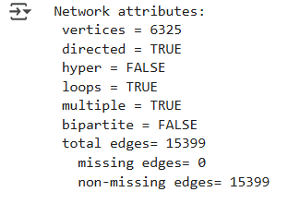
באמצעות מודל ERGM ניתחנו קובץ קשתות שיצרנו במסגרת העבודהשלנו בקורס. כל קשת בקובץ מייצגת וקטור עם נקודת מוצא (תחנה/מוקד ברשת) ונקודת יעד (תחנה). להלן ממצאי קליטת הקובץ במודל.

באמצעות המודל יצרנו מפת קשתות סכמתית המבוססת על קובץ הווקטורים שהפקנו. בשל כמות הקשתות הגבוהה, המפה שהתקבלה היא מופשטת מאוד. מנגנון ה-plot אינו מאפשר לבצע Zoom in על מקטעים ספציפיים ברשת, ולכן אנו מציגים את המפה הארצית כפי שהתקבלה.
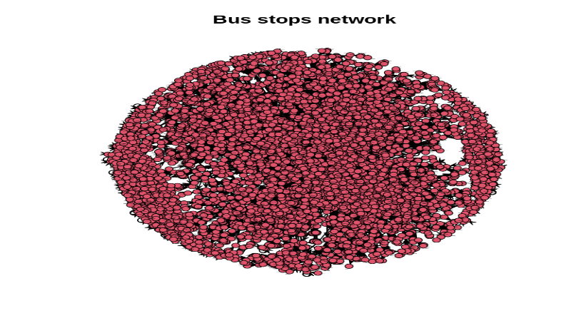

BIC | p-value | Log-odds | Estimate | Term
200487 | P<0.001 *** | 0.00027 | -8.209 | edges
197781 | P<0.001 ***  P<0.001 *** | 0: -8.266  1: -2.815 | -8.266  5.451 | edges +  mutual
תוצאות ניתוח:

Term: edges:
במודל ERGM, המונח edges מייצג את הנטייה הכללית של הרשת להיווצרות קשרים בין זוגות של צמתים (Nodes). למעשה, הוא בוחן את ההסתברות הבסיסית של היווצרות קשר (Edge) ברשת, ללא תלות בגורמים נוספים או בתכונות של הצמתים. במקרה זה, הפרמטר Estimate עבור edges הוא שלילי, מה שמעיד כי ברשת הנבדקת הסיכוי לקיום קשר בין צמתים נמוך מאוד. המשמעות היא שהרשת מאופיינת ברמת קשריות (Density) נמוכה, כלומר מספר הקשרים בפועל קטן יחסית למספר הקשרים האפשרי. ה-Log-odds הנמוך מבטא הסתברות נמוכה להיווצרות קשר בהשוואה לאי-היווצרות קשר. במונחים סטטיסטיים, ככל ש-Estimate שלילי יותר, כך ההסתברות להיווצרות קשר קטנה יותר. המובהקות של הפרמטר, עם ערך p-value קטן מאוד (פחות מ-0.0001), מעידה שהמסקנה לגבי הסיכוי הנמוך לקשרים ברשת אינה אקראית והיא משמעותית סטטיסטית. במילים אחרות, ניתן להיות בטוחים מאוד בתוקף המסקנה שהרשת היא בעלת צפיפות קשרים נמוכה. לבסוף, מדד ה-BIC (Bayesian Information Criterion) שהתקבל, 200,487, מספק אומדן לאיכות ההתאמה של המודל לנתוני הרשת. ערך זה משמש להשוואה בין מודלים: ככל שהוא קטן יותר, כך המודל מתאים טוב יותר לנתונים, תוך התחשבות במספר הפרמטרים שמוערכים במודל.
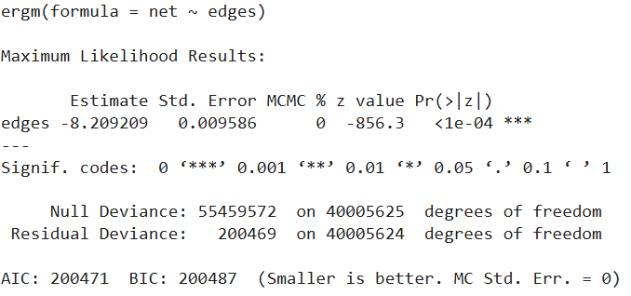
תוצאת הרצת המודל הראשון :

Term: mutual:
שימוש נוסף שעשינו במודל ERGM עם רכיב mutual
במודל של edges ו-mutual, ההסתברות ליצירת קשרים אקראיים בין צמתים נמוכה מאוד. עם זאת, פרמטר ה-mutual (הדדיות) מספק תובנה משמעותית: ערך חיובי גבוה של **mutual** מצביע על כך שקשרים הדדיים הם חשובים – כלומר, אם תחנה A קשורה לתחנה B, הסיכוי שתחנה B תהיה קשורה חזרה לתחנה A עולה באופן ניכר.
בניתוח log odds, הערך 0 מציין היעדר תלות במשתנים נוספים – כלומר, אין השפעה חיצונית שמגדילה או מקטינה את סיכויי הקשר בין הצמתים. כאשר הערך של log odds שלילי מאוד (למשל, -8.266), הדבר מעיד על כך שהסיכוי לקיומו של קשר בין שני צמתים נמוך ביותר. עם זאת, כאשר הערך הופך לפחות שלילי בעקבות השפעת פרמטר ההדדיות (mutual), הדבר מצביע על כך שהסיכוי לקשר גדל משמעותית. לדוגמה, כאשר הערך מגיע ל-1, זה מצביע על כך שהוספת פרמטר ההדדיות גורמת לעלייה משמעותית בסבירות לקיום קשר בין הצמתים, ומראה שההשפעה ההדדית היא פקטור מובהק.
בנוסף, המדד BIC (Bayesian Information Criterion) במודל, שהגיע לערך של 197,781, נמוך יותר בהשוואה למודל הראשון. ערך זה מצביע על כך שהמודל הכולל את פרמטר ההדדיות מתאים בצורה טובה יותר לנתונים. המשמעות היא שהוספת ה-mutual לא רק משפרת את ההבנה של דינמיקת הרשת, אלא גם הופכת את המודל ליעיל ומדויק יותר, תוך שהיא מדגישה את חשיבות הקשרים ההדדיים.

להלן התוצאה מהרצאת המודל שהתקבלה:
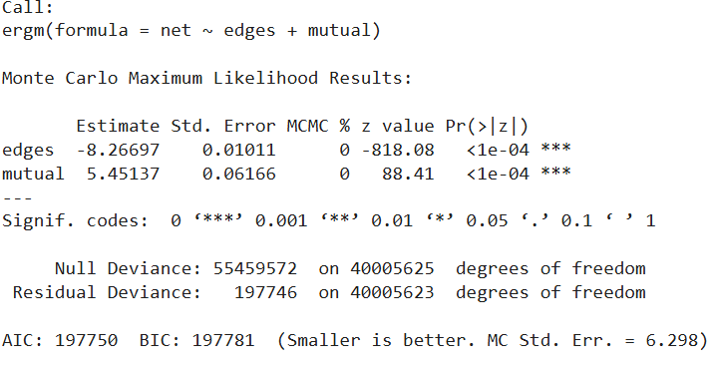
המודלים הבאים לא הצלחנו להריץ. בהודעת השגיאה שקיבלנו נכתב שהמודל לא מצליח לנתח את כמות הקשתות ברשת.
Term: nodematch:
רכיב ה-nodematch בודק את ההתאמה בין הצמתים ברשת, בהקשר של תכונה או קטגוריה שמוקצת לכל צומת. כלומר, המודל בודק האם שני צמתים, שיש להם תכונה משותפת (למשל, תחום עניין דומה או קבוצת משתמשים שייכים לאותה קבוצה), נוטים להתחבר אחד לשני. השימוש ב-nodematch הוא כדי לבחון אם קיימת נטייה ברשת לכך שצמתים עם תכונה דומה ייצרו קשרים ביניהם.
Term: nodemix:
ergm(net ~ edges + nodemix) Term-
רכיב ה-nodemix בודק את ההתאמה בין הצמתים, אך לא בהכרח בהתבסס על תכונה אחת ספציפית (כמו ב-nodematch). במקום זאת, nodemix בודק אם קיים קשר בין סוגים שונים של צמתים, אשר נבדלים לפי תכונותיהם. כלומר, אם הצמתים ברשת מחולקים לקבוצות על פי תכונות שונות (כגון: סוגים שונים של אוכלוסיות, קטגוריות, מיקומים גיאוגרפיים וכו'), nodemix בודק אם יש נטייה לקשרים בין קבוצות שונות אלו. הוא יכול לבדוק האם יש קשרים בין צמתים מתוך הקטגוריות השונות.
Term: triangles:
רכיב ה-triangles בודק את משולשים ברשת. triangle הוא מצב שבו שלושה צמתים ברשת מחוברים ביניהם בשני כיוונים כך שכולם מחוברים זה לזה. במילים אחרות, triangles סופר את מספר משולשים ברשת — כלומר, את מספר הקבוצות של שלושה צמתים שנמצאים בקשר הדדי ביניהם. triangles הוא רכיב חשוב במודלים של רשתות, מכיוון שהוא בודק את קיומם של קשרים נוספים שיכולים להצביע על נטיות לרשתות בעלות מבנה צפוף יותר, כלומר צמתים הנוטים ליצור קשרים עם אחרים בצורה קבוצתית.

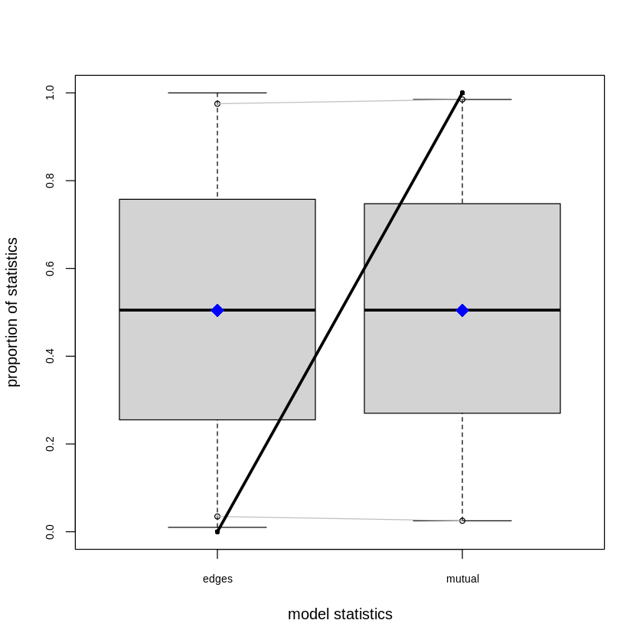
נספח: תוצאות גרפים של המודל הנבחר - mutual

